I. OSNOVNI PODATKI

Osnovna šola: Frana Albrehta Kamnik | Oddelek: 6. A | Učitelji, ki izvajajo učno enoto:  - Tadeja Kilar  - Tjaša Gašpar  - Metka Bizjak  - Monika Jelenc  - Sara Zalesnik | Število ur: 7  Sodelovanje - 10. 11. 2020 in 13. 11. 2020 – 2 uri  Naravoslovni dan – torek, 24. 11. 2020 – 5 ur
Naslov učne enote: KAKO IZKORIŠČATI GOZD IN OBENEM SKRBETI ZANJ
(15 CTR: Življenje na kopnem)
Cilji in standardi iz UN po predmetih:
Predmet 1:  RAZREDNA URA | Cilji:  - oblikujejo kriterije za sodelovanje v skupini,  - učijo se veščin sodelovanja v skupinah. | Standardi:  - na podlagi oblikovanih kriterijev izboljšajo veščine sodelovanja v skupinah.
Predmet 2: MATEMATIKA | Cilji:  - razlikujejo med prostornino in površino (posebej na preprostih telesih),  - rešujejo matematični problem in problem z življenjsko situacijo. | Standardi:  - rešijo matematične probleme in probleme iz vsakdanjega življenja,  - razlikujejo med površino in prostornino.
Predmet 3:  TEHNIKA IN TEHNOLOGIJA | Cilji:  - razložijo pomen embalaže za shranjevanje predmetov in snovi, za transport in trženje z vidika tržnih zakonitosti ter jo ovrednotijo z ekološkega vidika,  - načrtujejo izdelavo predmeta iz izbranega materiala,  - razčlenijo problem in poiščejo najustreznejšo rešitev za izdelavo preprostega funkcionalnega oziroma uporabnega predmeta iz izbranega materiala. | Standardi:  - izberejo ustrezno vrsto gradiv za izdelek za rešitev problema iz vsakdanjega življenja, skicirajo idejo in izdelek izdelajo z ustreznimi tehnikami, pripomočki, orodji,  - preizkusijo in ovrednotijo izdelek po merilih, predstavijo ideje za izboljšanje.
Predmet 4: NARAVOSLOVJE | Cilji:  - spoznajo problematiko omejenosti naravnih surovin in se zavedajo nujnosti gospodarnega ravnanja z njimi,  - spoznajo pomen sožitja med drevesi in glivami (7. r.),  - spoznajo pomen gliv v gozdu (7. r.). | Standardi:  - s primeri razložijo škodljive vplive in posledice čezmernega izkoriščanja naravnih virov,  - predlagajo ukrepe in ravnanja za varčno rabo virov,  - razumejo vlogo in pomen gliv v ekosistemu (7. r.),  - razložijo pomen sožitja med glivami in nekaterimi rastlinami  (7. r.).
Predmet 5: RAČUNALNIŠTVO | Cilji:  - pridobivajo temeljna znanja, spretnosti in navade za učinkovito in uspešno uporabo sodobne računalniške tehnologije za zadovoljevanje svojih in družbenih potreb,  - razvijajo komunikacijske zmožnosti. | Standardi:  - uporabljajo različna računalniška orodja za komunikacijo in sodelovanje na daljavo,  - uporabijo IKT tehnologijo pri reševanju problemov,  - z ustreznimi programi obdelajo in predstavijo podatke.

Vključeni predmeti:  - matematika  - tehnika in tehnologija  - naravoslovje  - računalništvo  - razredna ura  Druga oblika izvedbe:  - naravoslovni dan  - pouk na daljavo | Uporabljena digitalna orodja:  - Tricider  - Onenote zvezek  - Whiteboard aplikacija  - Sway  - Padlet  - MS Teams | Izbrane STEM-kompetence (2):  - REŠEVANJE PROBLEMOV  - INOVATIVNOST IN USTVARJALNOST  - KOMUNIKACIJA  - SODELOVANJE  - SAMOURAVNAVANJE  - KRITIČNO MIŠLJENJE  - METAKOGNITIVNE VEŠČINE  - PREDMETNE VEŠČINE/KOMPETENCE | Uporabljena načela načrtovanja STEM-učne enote:  - REŠEVANJE PROBLEMOV  - PREDMETNA IN MEDPREDMETNA ZNANJA  - INŽENIRSKI PRISTOP  - SMISLENA RABA TEHNOLOGIJE  - REALNE, ŽIVLJENJSKE SITUACIJE  - USTREZNE UČNE METODE

II. POTEK IZVEDBE

1. korak - orientiranje: IZBIRA REALNEGA PROBLEMA (svetovnega/lokalnega) SODOBNE DRUŽBE, POVEZANEGA S CILJI TRAJNOSTNEGA RAZVOJA
OSNOVNE INFORMACIJE  Zaporedna ura v enoti: 1, 2  Čas trajanja: 2 uri  Učitelj/-i, ki izvajajo dejavnosti:  Tadeja Kilar  Monika Jelenc | Predmet/-i, pri katerem poteka/-jo dejavnost/-i:  - razredna ura  - naravoslovje  STEM-kompetenca, ki je v ospredju:  - sodelovanje  - reševanje problemov | Dejavnost/-i :  Dejavnost 1: Oblikovanje kriterijev sodelovanja  - Zgodba o sodelovanju  - Zapis kriterijev sodelovanja v aplikacijo Tricider  - Zapis, kako bomo izbrane kriterije dosegli  Dejavnost 2: Izbor embalaže za prenos gob in utemeljitev izbire  Dokazi, ki nastajajo:  - Zapisi učencev v aplikaciji Tricider o tem, kdaj je sodelovanje uspešno  - Zapisi učencev o merilih uspešnosti za posamezni kriterij sodelovanja  - Razredni kriterij sodelovanja  - Izbor embalaže za prenos gob v aplikaciji Padlet | Elementi formativnega spremljanja (označimo rdeče):  - sooblikovanje/predstavitev namenov učenja  - sooblikovanje/predstavitev kriterijev uspešnosti  - postavljanje vprašanj  - razredna diskusija  - podajanje povratne informacije  - odziv na povratno informacijo  - samovrednotenje  - vrstniško vrednotenje | Vloga digitalnih orodij:  A) pošiljanje in/ali prikazovanje in/ali deljenje  B) analiziranje in/ali procesiranje, obdelava  C) interaktivno okolje  Digitalna orodja + vloga/FS*:  2C Tricider  2A OneNote  1C Padlet  4C MS Teams videokonferenca
*4C Padlet: če načrtujemo uporabo Padlet-a kot interaktivnega okolja za razredno diskusijo

2. korak – konceptualizacija: ISKANJE REŠITVE/-EV
OSNOVNE INFORMACIJE  Zaporedna ura v enoti: 3, 4  Čas trajanja: 2 uri  Učitelj/-i, ki izvajajo dejavnosti:  Monika Jelenc  Metka Bizjak  Tjaša Gašpar | Predmet/-i, pri katerem poteka/-jo dejavnost/-i:  - naravoslovje  - matematika  - tehnika in tehnologija  STEM-kompetenca, ki je v ospredju:  - sodelovanje  - reševanje problemov | Dejavnost/-i (naslov)  Dejavnost 3: Spoznavanje značilnosti gliv  Dejavnost 4: Spoznavanje razlike med površino in prostornino  Dejavnost 5: Oblikovanje kriterijev, ki jih je potrebno upoštevati pri načrtovanju embalaže za prenašanje gob  Dokazi, ki nastajajo:  - Zapisi učencev v Mentimetru, kjer primerjajo površino in prostornino  - Zapisi učencev o kriterijih za izdelavo embalaže za nošenje gob  - Skupni kriterij za izdelavo embalaže za prenašanje gob | Elementi formativnega spremljanja (označimo rdeče):  - sooblikovanje/predstavitev namenov učenja  - sooblikovanje/predstavitev kriterijev uspešnosti  - postavljanje vprašanj  - razredna diskusija  - podajanje povratne informacije  - odziv na povratno informacijo  - samovrednotenje  - vrstniško vrednotenje | Vloga digitalnih orodij:  A) pošiljanje in/ali prikazovanje in/ali deljenje  B) analiziranje in/ali procesiranje, obdelava  C) interaktivno okolje  Digitalna orodja + vloga/FS*:  3A OneNote  4B Mentimeter  4C MS Teams videokonferenca

3. korak – raziskava: PREIZKUŠANJE REŠITVE/-EV
OSNOVNE INFORMACIJE  Zaporedna ura v enoti: 5  Čas trajanja: 1 ura  Učitelj/-i, ki izvajajo dejavnosti:  Tjaša Gašpar  Metka Bizjak | Predmet/-i, pri katerem poteka/-jo dejavnost/-i:  - tehnika in tehnologija  - matematika  STEM-kompetenca, ki je v ospredju:  - sodelovanje  - reševanje problemov | Dejavnost/-i (naslov)  Dejavnost 6: Načrtovanje embalaže za prenašanje gob  - Izbira materiala, ki ga imam doma na voljo  - Skiciranje načrta v skupini  Dokazi, ki nastajajo:  - Zapisi učencev v Mentimetru o materialu, ki ga imajo doma na voljo za izdelavo embalaže za prenos gob  - Skice embalaž posameznih skupin za prenos gob | Elementi formativnega spremljanja (označimo rdeče):  - sooblikovanje/predstavitev namenov učenja  - sooblikovanje/predstavitev kriterijev uspešnosti  - postavljanje vprašanj  - razredna diskusija  - podajanje povratne informacije  - odziv na povratno informacijo  - samovrednotenje  - vrstniško vrednotenje | Vloga digitalnih orodij:  A) pošiljanje in/ali prikazovanje in/ali deljenje  B) analiziranje in/ali procesiranje, obdelava  C) interaktivno okolje  Digitalna orodja + vloga/FS*:  4C OneNote  5A Mentimeter  4C MS Teams videokonferenca

4. korak – sklepanje: VREDNOTENJE REŠITVE/-EV
OSNOVNE INFORMACIJE  Zaporedna ura v enoti: 6  Čas trajanja: 1 ura  Učitelj/-i, ki izvajajo dejavnosti:  Metka Bizjak  Sara Zalesnik | Predmet/-i, pri katerem poteka/-jo dejavnosti:  - tehnika in tehnologija  STEM-kompetenca, ki je v ospredju:  - reševanje problemov  - sodelovanje | Dejavnost/-i (naslov)  Dejavnost 7: Sprotna evalvacija načrta  - Medvrstniška ocena načrtov:  vsaka skupina po kriteriju oceni načrt druge skupine  Dejavnost 8: Evalvacija sodelovanja  Dokazi, ki nastajajo:  - Prikaz odgovorov vprašalnika o sodelovanju | Elementi formativnega spremljanja (označimo rdeče):  - sooblikovanje/predstavitev namenov učenja  - sooblikovanje/predstavitev kriterijev uspešnosti  - postavljanje vprašanj  - razredna diskusija  - podajanje povratne informacije  - odziv na povratno informacijo  - samovrednotenje  - vrstniško vrednotenje | Vloga digitalnih orodij:  A) pošiljanje in/ali prikazovanje in/ali deljenje  B) analiziranje in/ali procesiranje, obdelava  C) interaktivno okolje  Digitalna orodja + vloga/FS*:  8C MS Forms  5C MS Forms  5C OneNote  4C MS Teams videokonferenca

5. korak – diskusija: RAZPRAVLJANJE O REŠITVAH
OSNOVNE INFORMACIJE  Zaporedna ura v enoti: 7, 8  Čas trajanja: 2 uri  Učitelj/-i, ki izvajajo dejavnosti:  Metka Bizjak  Tadeja Kilar | Predmet/-i, pri katerem poteka/-jo dejavnost/-i:  - tehnika in tehnologija  - razredna ura  STEM-kompetenca, ki je v ospredju:  - reševanje problemov  - sodelovanje | Dejavnost/-i (naslov)  Dejavnost 9: Izdelava embalaže za prenašanje gob  - Vsak učenec samostojno doma izdela embalažo po skici skupine, pri tem uporabi materiale, ki jih ima doma na voljo  Dejavnost 10: Evalvacija izdelkov  (evalvacijo izdelkov bomo naredili, ko se vrnemo v šolo)  Skupina naredi popravek svojega načrta košare in odda sliko.  Izdelava košare po izbranem načrtu.  Dokazi, ki nastajajo:  - Sway – slike končnih skic in izdelanih košar | Elementi formativnega spremljanja (označimo rdeče):  - sooblikovanje/predstavitev namenov učenja  - sooblikovanje/predstavitev kriterijev uspešnosti  - postavljanje vprašanj  - razredna diskusija  - podajanje povratne informacije  - odziv na povratno informacijo  - samovrednotenje  - vrstniško vrednotenje | Vloga digitalnih orodij:  A) pošiljanje in/ali prikazovanje in/ali deljenje  B) analiziranje in/ali procesiranje, obdelava  C) interaktivno okolje  Digitalna orodja + vloga/FS*:  7A Sway  4C MS Teams videokonferenca
- Podroben opis dejavnosti zapišemo v tabelo spodaj

III. NATANČNO NAČRTOVANJE STEM-UČNE ENOTE OZ. DEJAVNOSTI
(Opomba: za prečne veščine obarvamo modro)

Korak | OBLIKOVANO/NAČRTOVANO SKUPAJ Z UČENCI
Korak | Nameni učenja:  Učim/-o se: | Učne dejavnosti (metode in oblike):  - ime/naslov dejavnosti  - opis dejavnosti učenca  - priloge (oznaka, ime) | Kriteriji uspešnosti:  Uspešen/-a bom, ko bom: | Dokazi (pridobljeni tudi z IKT):  - ki izhajajo iz pogovorov med poukom  - ki izhajajo iz opazovanj  - izdelki
1. | - kaj pomeni, da dobro sodelujemo v skupini,  - sodelovati v skupini,  - kako utemeljiti svoj izbor. | Dejavnost 1: Oblikovanje kriterijev sodelovanja  - Zgodba o sodelovanju  Učenci prisluhnejo zgodbi, ki jim jo prebere učiteljica. (Priloga 1: Zgodba o sodelovanju)  - Zapis kriterijev sodelovanja v aplikacijo Tricider  Učenci v Tricider zapišejo, kdaj je sodelovanje v skupini uspešno.  Za predlog, ki se jim zdi najpomembnejši, tudi oddajo svoj glas. (Priloga 2: Kdaj je sodelovanje uspešno)  - Zapis, kako bomo izbrane kriterije dosegli  Učenci v skupinah pod vodstvom učitelja glede na izglasovan kriterij izdelajo tudi merilo uspešnosti.  (Priloga 3: Oblikovanje meril uspešnosti glede na izbran kriterij)  Merila uspešnosti slovnično dopolnimo in jih zapišemo na skupni list in tako oblikujemo razredni kriterij za sodelovanje.  Dejavnost 2: Izbor embalaže za prenos gob in utemeljitev izbire  Učenci odgovorijo na vprašanje: V čem nositi gobe?  Izberejo eno sliko embalaže za prenos gob in utemeljijo odgovor, zakaj so se tako odločili. (Priloga 4: V čem nositi gobe) | - sodeloval v pogovoru o sodelovanju s svojimi primeri,  - napisal vsaj en kriterij za sodelovanje,  - v skupini soustvarjal kriterije sodelovanja,  - izbral embalažo za prenos gob in svoj odgovor utemeljil. | Dokaz 1: Zapisi učencev v aplikaciji Tricider o tem, kdaj je sodelovanje uspešno  Dokaz 2: Zapisi učencev o merilih uspešnosti za posamezni kriterij sodelovanja  Dokaz 3: Razredni kriterij sodelovanja  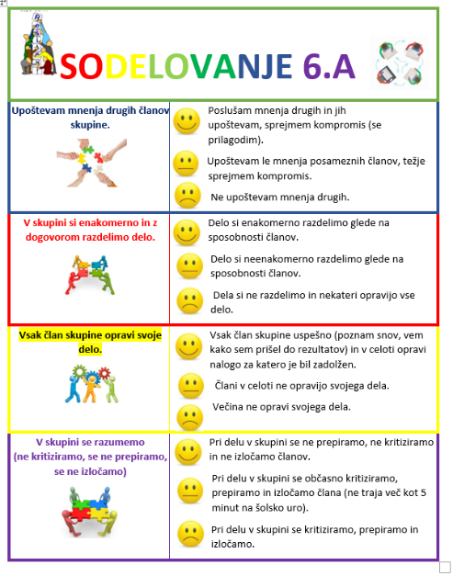  Dokaz 4: Izbor embalaže za prenos gob v aplikaciji Padlet
2. | - kako v skupini ovrednotiti svoje mnenje in po izbranih kriterijih ovrednotiti delo sošolcev,  - kako se razmnožujejo gobe in kako to vpliva na načrtovanje embalaže za prenos gob,  - kakšna je razlika med površino in prostornino teles,  - kako uporabiti površino in prostornino pri načrtovanju izdelka,  - učim se postavljati kriterije za izdelavo izdelka. | Dejavnost 3: Spoznavanje značilnosti gliv  Učenci s pomočjo pripravljenega gradiva in vodenja učitelja spoznajo razliko med pojmoma gliva in goba, kako se razmnožujejo glive (posnetek) in koliko gob lahko v gozdu naberemo.  (Priloga 5: Zapis v zvezku OneNote – glive ali gobe)  Dejavnost 4: Spoznavanje razlike med površino in prostornino  Skupaj z učenci preberemo zapis v OneNote zvezku, in sicer kratko definicijo površine in kratko definicijo prostornine telesa. Kaj je prostornina in kaj površina telesa razložimo na konkretnem primeru kartonaste škatle. (Priloga 6a: Zapis v zvezku OneNote)  Vsak učenec na list zapiše odgovore na vprašanja, katero količino bi računal v danih primerih. (Priloga 6b: Vprašanja o P in V teles)  Vsak učenec v aplikaciji Mentimeter zapiše primer, pri katerem računamo površino/prostornino in zakaj se mu zdita količini pomembni. (Priloga 6c: Mentimeter, mnenje učencev o P in V teles)  Dejavnost 5: Oblikovanje kriterijev, ki jih je potrebno upoštevati pri načrtovanju embalaže za prenašanje gob  Z diskusijo v skupini oblikujejo kriterije za ustrezen prenos gob. | - spoznal, da se gobe razmnožujejo s trosi,  - spoznal, koliko gob lahko naberemo,  - spoznal razliko med pojmom gliva in goba,  - razumel, kakšna je razlika med površino in prostornino,  - predstavil svoje mnenje, kdaj bom izdelal dobro embalažo za prenašanje gob,  - poslušal mnenje ostalih sošolcev v skupini in nato v razredu,  - upošteval mnenje sošolcev in sodeloval pri izbiri skupnih kriterijev za izdelavo embalaže za prenašanje gob. | Učenci pri načrtovanju embalaže za prenašanje gob upoštevajo tudi dejstvo, da se gobe razmnožujejo s trosi.  Dokaz 5: Zapisi učencev v Mentimetru, kjer primerjajo površino in prostornino  Dokaz 6: Zapisi učencev o kriterijih za izdelavo embalaže za nošenje gob  Dokaz 7: Skupni kriterij za izdelavo embalaže za prenašanje gob  Pri načrtovanje embalaže za prenašanje gob bomo upoštevali:  - količino gob, ki jo bomo prenašali,  - kako dobro je nosljiva embalaža (PRENOSLJIVOST),  - da embalaža omogoča prepuščanje trosov.
3. | - kako glede na izbrani material poiskati najboljšo rešitev zastavljenega problema  - uporabiti znanje skiciranja in kotiranja na konkretnem primeru | Dejavnost 6: Načrtovanje embalaže za prenašanje gob  - Izbira materiala, ki ga imam doma na voljo  Učenci po stanovanju poiščejo material, ki bi bil primeren za izdelavo embalaže za nošenje gob in material zapišejo.  (Priloga 7: Naloga v Mentimetru – iskanje materiala)  - Skiciranje načrta  V skupini skicirajo embalažo za prenos gob in sestavnih delov po pravilih tehničnega risanja.  (Priloga 8: Navodila za risanje skice) | - doma poiskal primeren material za izdelavo embalaže za prenašanje gob in ga zapisal v Mentimeter,  - v skupini sodeloval pri skiciranju embalaže za prenašanje gob in pri tem upošteval pravila tehničnega risanja in zastavljene kriterije za načrtovanje embalaže za prenašanje gob. | Dokaz 8: Zapisi učencev v Mentimetru o materialu, ki ga imajo doma na voljo za izdelavo embalaže za prenos gob  Dokaz 9: Skice embalaž za prenos gob posameznih skupin
4. | - kako ovrednotiti svoje sodelovanje  - kako izboljšati svoje sodelovanje pri skupinskem delu | Dejavnost 7: Sprotna evalvacija skice  Učenci ob pogovoru z učiteljico in medsebojnim pogovorom med nastajanjem skice evalvirajo primernost in uporabnost skice za izdelavo izdelka.  Dejavnost 8: Evalvacija sodelovanja  Sodelovanje v skupini (Priloga 9: Vprašalnik o sodelovanju) | - predloge učiteljice upošteval pri načrtovanju embalaže,  - rešil kviz o sodelovanju in razmislil, kaj lahko pri sebi izboljšam. | Dokaz 10: Prikaz odgovorov vprašalnika o sodelovanju
5. | - kako po skici izdelati embalažo za prenos gob  - rešiti problem iz vsakdanjega življenja s sredstvi, ki jih imam na razpolago  - ovrednotiti svoje delo glede na izbrane kriterije | Dejavnost 9: Izdelava embalaže za prenašanje gob  Iz izbranih materialov učenci doma samostojno izdelajo embalažo za prenašanje gob (delo na daljavo).  Dejavnost 10: Evalvacija izdelkov  Evalvacijo izdelkov bodo učenci izvedli, ko se vrnemo v šolo, ob ogledu izdelanih embalaž. | - izdelal embalažo za prenos gob,  - naredil izdelek, ki bo ustrezal izbranim kriterijem. | Dokaz 11: Sway – slike končnih skic in izdelanih embalaž za prenos gob

IV. UČNO-DELOVNI LISTI ZA UČENCE (priloženi in oštevilčeni kot Priloga 1, Priloga 2 …)

PRILOGA 1: Zgodba o sodelovanju
V 6. razredu so učenci pri geografiji delali v skupinah. V vsaki skupini so bili štirje učenci.
V dveh skupinah so se učenci poslušali, dovolili so, da je vsak predstavil svoj predlog za izvedbo naloge in ga utemeljil. Učenci so si ustrezno razdelili vloge, vsak je prevzel določeno nalogo in jo tudi odgovorno opravil. Tisti z več znanja so pomagali šibkejšim sošolcem, da so dosegli boljše rezultate. Učenci v skupini so izražali svoje ideje, jih utemeljevali in navajali razloge za svoje odločitve.
V ostalih skupinah je delo potekalo malo drugače, saj so se nekateri učenci svojemu delu izognili, računali so na to, da bodo njihovo delo opravili drugi. In res je v eni skupini vso delo opravila dominantna deklica, ki je bila vodja skupine. Učencem ni dovolila, da bi opravili svoje obveznosti, ni jih poslušala in seveda njihovih predlogov ni upoštevala. Spet v drugi skupini sta se pogovarjala dva dečka, drugih dveh članov skupine, ki sta bila učno manj uspešna, pa nista pustila do besede, tako da sta ju lahko le poslušala.
V eni skupini so se učenci sprli, saj je bil med njimi učenec, ki je s svojim vedenjem in nepripravljenostjo sodelovati v skupini povzročal nezadovoljstvo. Prav tako so pri svojem delu izgubili rdečo nit in razmišljali o stvareh, ki niso bile del naloge, zato so za nalogo potrebovali več časa, kot so ga imeli na voljo.
PRILOGA 2: Zapisi učencev o tem, kdaj je sodelovanje uspešno
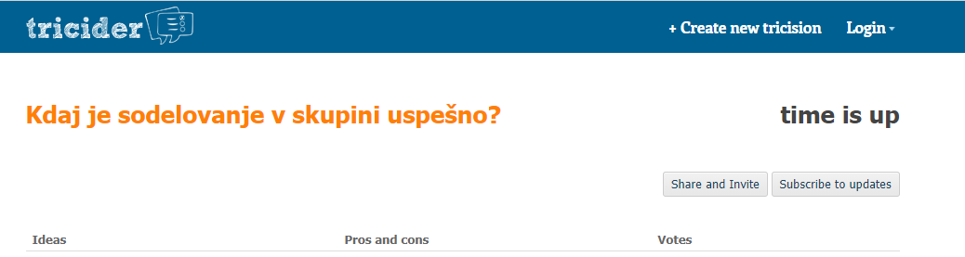
PRILOGA 3: Oblikovanje meril uspešnosti glede na izbran kriterij
- SKUPINA
KRITERIJ USPEŠNOSTI | KDAJ BOMO DOSEGLI NAŠ SKUPNI KRITERIJ?
Upoštevam mnenja drugih članov skupine. | 😀  😐  😕

- SKUPINA
KRITERIJ USPEŠNOSTI | KDAJ BOMO DOSEGLI NAŠ SKUPNI KRITERIJ?
V skupini si enakomerno in z dogovorom razdelimo delo. | 😀  😐  😕
- SKUPINA
KRITERIJ USPEŠNOSTI | KDAJ BOMO DOSEGLI NAŠ SKUPNI KRITERIJ?
Vsak član skupine opravi svoje delo. | 😀  😐  😕

- SKUPINA
KRITERIJ USPEŠNOSTI | KDAJ BOMO DOSEGLI NAŠ SKUPNI KRITERIJ?
V skupini se razumemo (ne kritiziramo, se ne prepiramo, se ne izločamo). | 😀  😐  😕

PRILOGA 4: V čem nositi gobe?
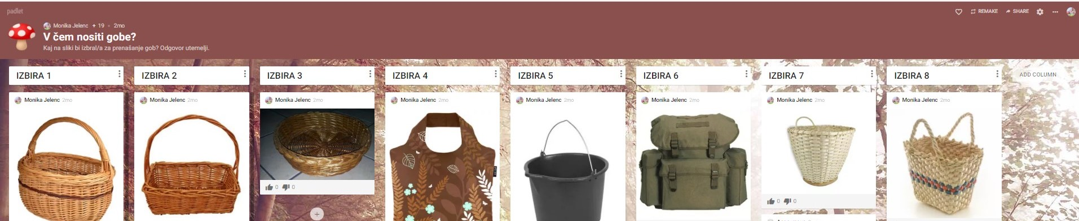

PRILOGA 5: Zapis v zvezku OneNote - glive ali gobe
- ALI NABIRAM GLIVE ALI GOBE?
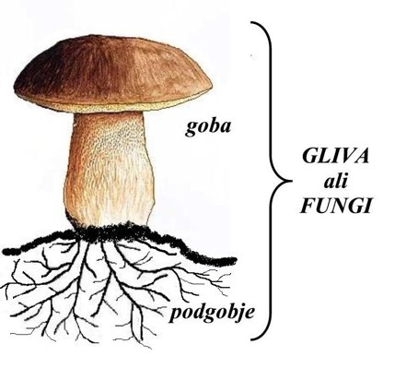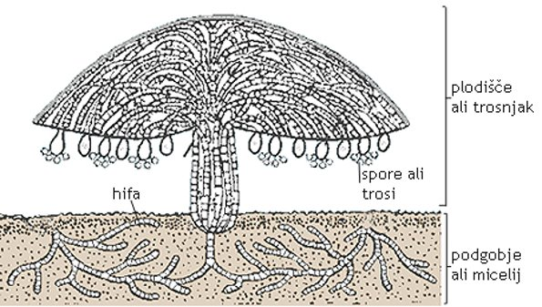(Vir slike: Povzetek (sio.si))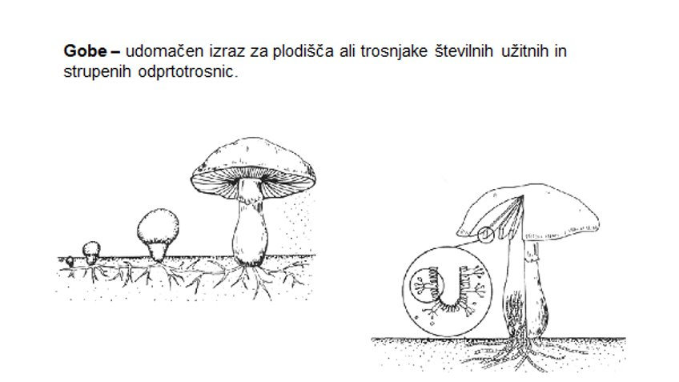
  - KAJ SO TROSI?
glive zgradba
3. KAKO SE GLIVE RAZMNOŽUJEJO?
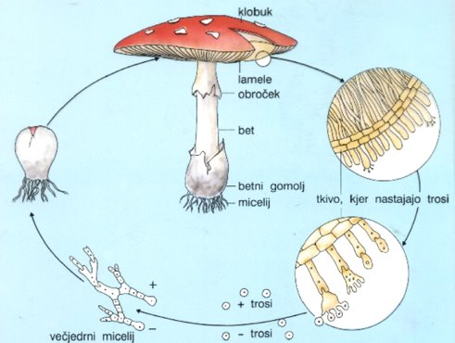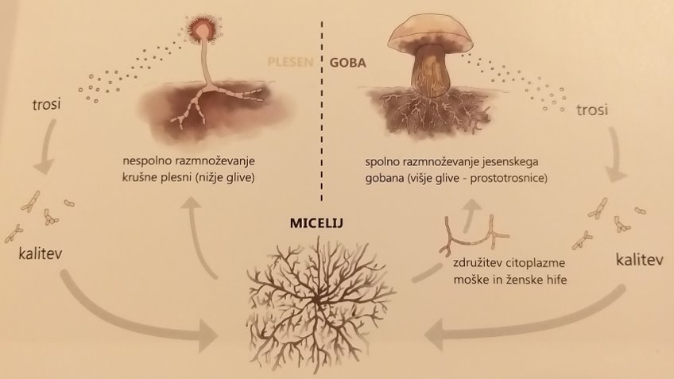(Vir: B. Bajd, Glive niso samo gobe, 2020)
  - POMEN GLIV V GOZDU
A) SOŽITJE GLIV Z DREVESI
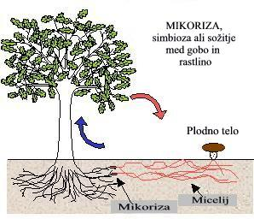
B) GLIVE SO RAZKROJEVALKE
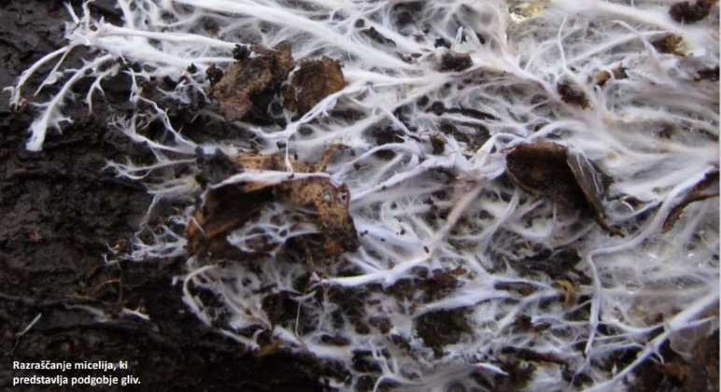(Vir slike: PowerPointova predstavitev (proteus.si))
Omogočajo kroženje snovi v okolju.

Priloga 6a: Zapis v zvezku OneNote
POVRŠINA IN PROSTORNINA
POVRŠINA telesa je vsota ploščin vseh mejnih ploskev.
PROSTORNINA /VOLUMEN je velikost prostora, ki ga telo zavzema.
Primer: KARTONASTA ŠKATLA

Priloga 6b: Vprašanja o P in V teles
AKTIVNOST 1:
Na listek zapiši svoj izbor, katero količino bi računal v podanem primeru (površino ali prostornino škatle?)
A) Koliko kvadratnih metrov kartona potrebujemo, da izdelamo škatlo?
B) Koliko papirja lahko shranim v škatli?
C) Koliko darilnega papirja potrebujem, da ovijem škatlo?
Č) Koliko zraka je v škatli?

Priloga 6c: Mentimeter, mnenje učencev o P in V teles
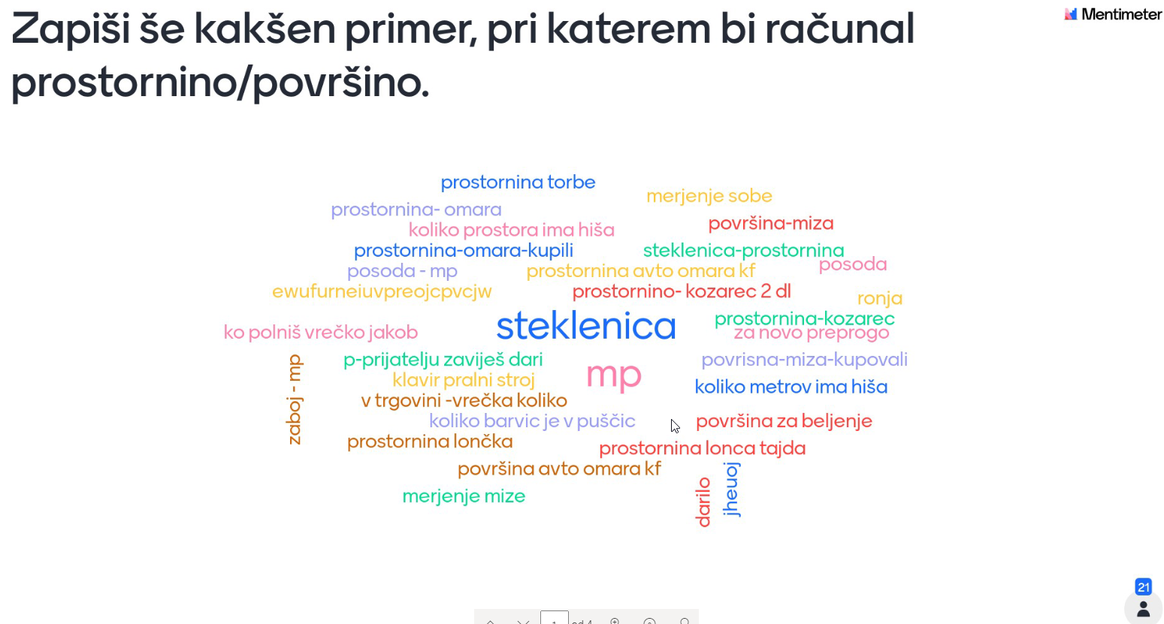
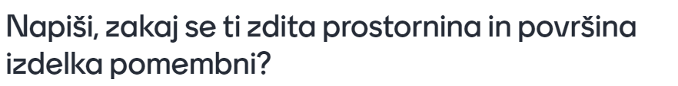
PRILOGA 7: Naloga v Mentimetru – iskanje materiala
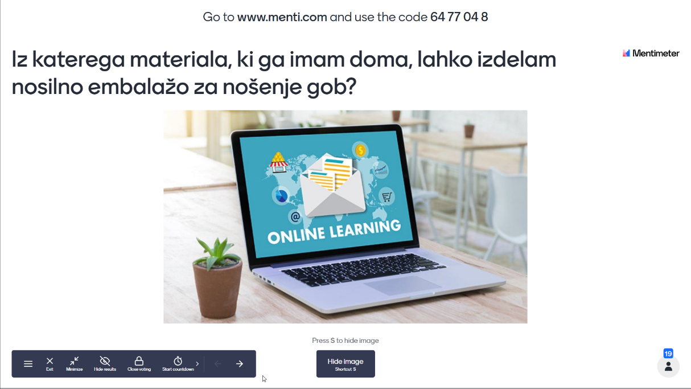

PRILOGA 8: Navodila za risanje skice
- RISANJE SKICE
V skupini narišite
  - skico embalaže za nošenje gob,
  - sestavne dele embalaže za nošenje gob,
  - določite (napišite na skico), katere materiale boste uporabili pri izdelavi nosilne embalaže za gobe.
PRI SKICIRANJU NE POZABITE NA KOTIRANJE.
Pri risanju skice upoštevamo:
  - Material, ki ga imam na voljo.
  - Katere postopke bom lahko uporabil za izdelavo doma.
  - Kako veliko embalažo potrebujem.

PRILOGA 9: Vprašalnik o sodelovanju
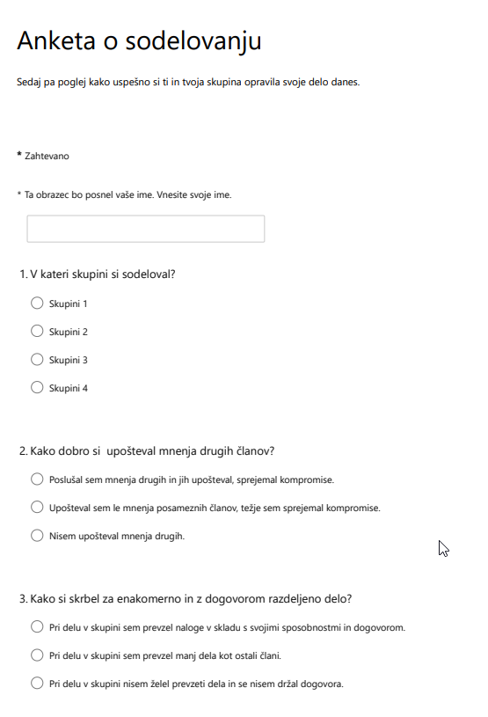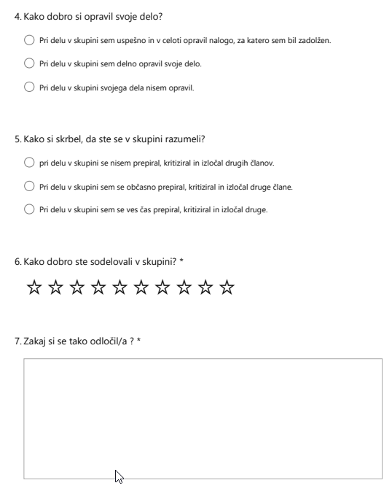

V. EVALVACIJA STEM UČNE ENOTE
1. Kakšni so dosežki učenca/-ev na področju kompetenc, ki smo jih razvijali pri STEM-učni enoti?

ZBIRNIK IZBRANIH DOKAZOV UČENCEV (pridobljenih z IKT) za razvijanje izbranih STEM-kompetenc
Opomba: Dokazi naj bodo vrednoteni v skladu z nameni učenja in s kriteriji uspešnosti na treh ravneh.
 | Korak, pri katerem je dokaz nastal | 1. raven | 2. raven | 3. raven
 | 1. | Podan predlog učenca, kaj je pomembno pri sodelovanju (Tricider)
 | 1. | Opis ravni za prečno veščino + en primer IKT dokaza:  Učenec je podal preveč splošen predlog  Primer: Ko vsi sodelujemo. | Opis ravni za prečno veščino + en primer IKT dokaza:  Učenec je podal konkreten predlog  Primer: Ko si postaviš cilje in jih opraviš. | Opis ravni za prečno veščino + en primer IKT dokaza:  Učenec je podal več konkretnih predlogov  Primer: Sodelovanje je uspešno takrat, ko smo lahko vsi vključeni, imamo vsi razdeljeno delo in se vsi razumemo.
 | 2. | Površina in prostornina izdelka (Mentimeter)
 | 2. | Opis ravni za prečno veščino + en primer IKT dokaza:  Prostornine in površine učenec ne poveže z uporabo izdelka  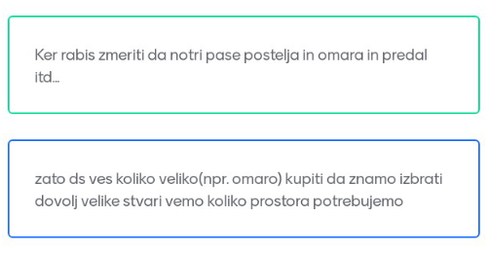 | Opis ravni za prečno veščino + en primer IKT dokaza:  Učenec je upošteval le količino materiala v embalaži  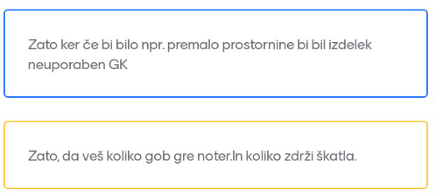  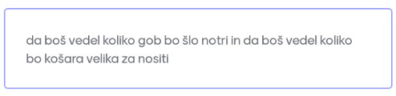 | Opis ravni za prečno veščino + en primer IKT dokaza:  Učenec nakaže na povezavo med površino in prostornino  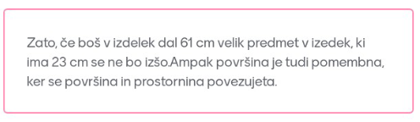
 | 3. | Skiciranje embalaže z upoštevanjem pravil tehničnega risanja in izbranih kriterijev za uporabnost embalaže (OneNote)
 | 3. | Opis ravni za prečno veščino + en primer IKT dokaza:  Skica NE ustreza izbranim kriterijem, NE upošteva pravil tehničnega risanja  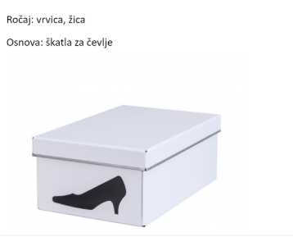 | Opis ravni za prečno veščino + en primer IKT dokaza:  Skica ustreza izbranim kriterijem, NE upošteva pravila tehničnega risanja  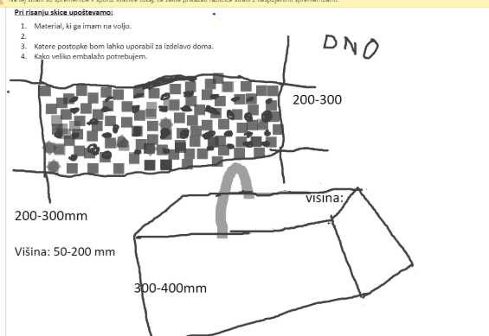 | Opis ravni za prečno veščino + en primer IKT dokaza:  Skica ustreza izbranim kriterijem, upošteva pravila tehničnega risanja  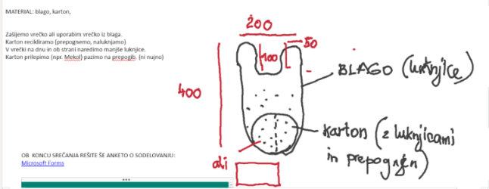
 | 4. | Oblikovanje kriterijev za uporabnost izdelka (OneNote)
 | 4. | Opis ravni za prečno veščino + en primer IKT dokaza:  Zapisan en kriterij (vsi učenci so oblikovali isti kriterij)  - skupina  - Embalaža ki bo zračna (blago... Ronja)  - da tudi če bodo gobe mokre da bo embalaža zdržala(tim)  - Embalaža se ob stiku z vodo ne sme razmočiti - vodoodporna (manca)  - Embalaža se ob stiku z vodo ne sme zmočiti, zra embalažo (jakob,Tajda)  - Vodoodporna torba (Matej Pavlič) | Opis ravni za prečno veščino + en primer IKT dokaza:  Zapisana dva različna kriterija  - skupina  - Ne sme biti mokra in mora biti zračna na sme biti stisnjena  - Takšna, ki ni iz papirja saj bi se vrečka zmočila.  - MATERIAL: karton, blago  - Postopek: šivanje na roke in s šivalnim strojem  - Na dno bomo dali podlago. Ne sme biti premočljivo. V embalaži bodo luknjice, da bo zračna.  - skupina  - LASTNOSTI- Vodoodporna, vzdržljiva, dovolj velika, okolju prijazna, zračna... pina | Opis ravni za prečno veščino + en primer IKT dokaza:  Zapisani trije različni kriteriji  3. skupina  - Zračna, odporna na vlago, mora imeti ročaj, je dovolj trdna, velika, dno mora imeti luknjice, ne pretežka ampak čim lažja
 | 5. | Izdelava izdelka po narisani skici in z upoštevanjem kriterijev za uporabnost izdelka (Sway)
 |  | Embalaža ustreza ENEMU kriteriju  (upošteva samo nosljivost)  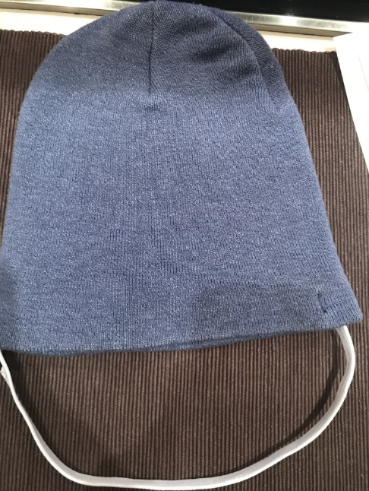 | Embalaža ustreza DVEMA kriterijema  (upošteva nosljivost in prepuščanje trosov)  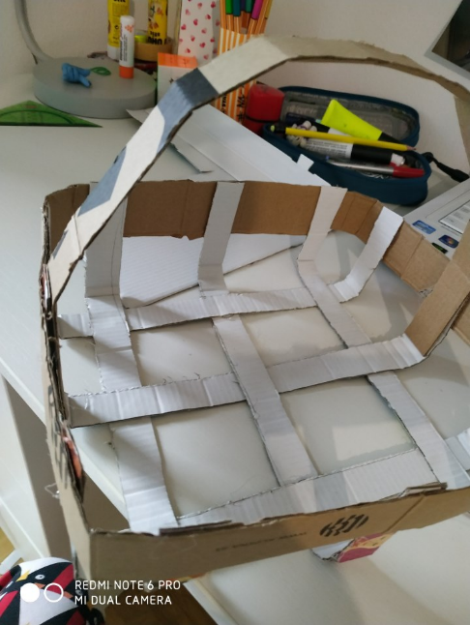 | Embalaža ustreza vsem TREM kriterijem (upošteva nosljivost, prepuščanje trosov in količino gob)  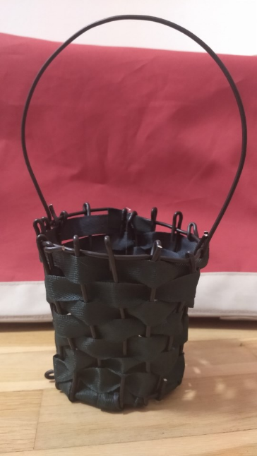

2. Kako dobro so nam služila digitalna orodja za vrednotenje izbranih kompetenc?
VREDNOTENJE UPORABLJENIH DIGITALNA ORODIJ V SKLADU S KRITERIJI
Opomba: vstavite + pri ustreznem kriteriju
DIGITALNO ORODJE | Prilagodljivost | Praktičnost | Funkcionalnost | Uporabnost
Tricider | + | + | + | +
Mentimeter | + | + | + | +
OneNote | + | + | + | +
Sway | + | + | + | +
Forms | + | + | + | +

3. Razmislite in zapišite, kako bi lahko bolje podpirali razvoj izbranih kompetenc učencev pri STEM-učni enoti 2?
Učna enota bi bila uspešnejša, če bi učenci izdelovali izdelke v šoli. Izdelke bi lahko pri pouku v živo tudi preizkusili in ugotovili uporabnost ter glede na ugotovitve preizkusa predlagali izboljšave.
Pri sodelovanju učencem omogočimo in jih spodbujamo, da vsi sodelujejo v skladu s svojimi sposobnostmi. V učno enoto bi lahko vključili tudi aktivnost, ki bi učence usmerila k izboljšanju sodelovanja.

DOKAZI
Dokaz 1: Zapisi učencev v aplikaciji Tricider o tem, kdaj je sodelovanje uspešno

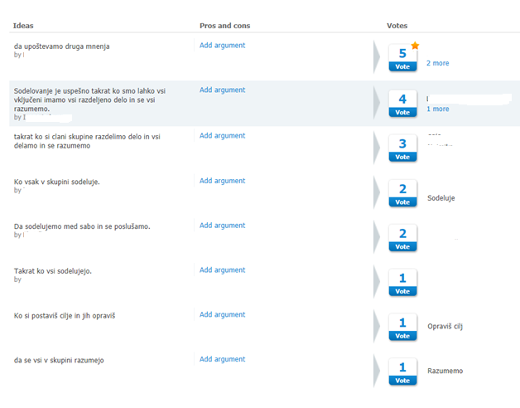
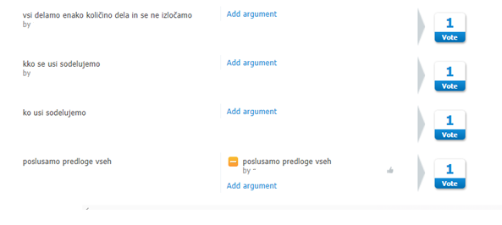
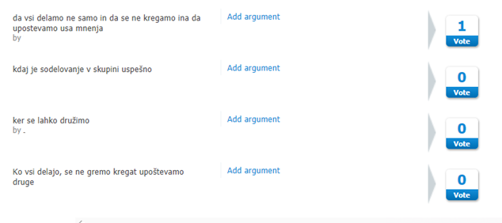
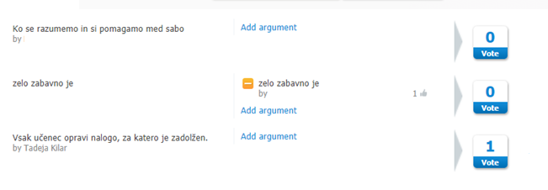

Dokaz 2: Zapisi učencev o merilih uspešnosti za posamezni kriterij sodelovanja

Skupina 1:
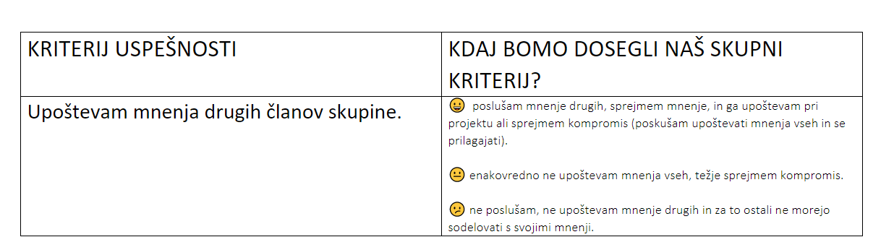
Skupina 2:
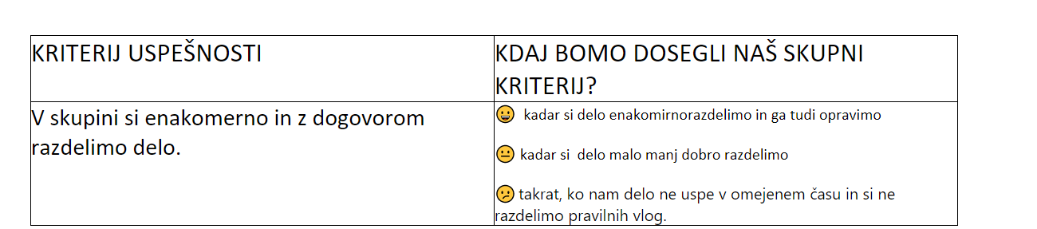
Skupina 3:
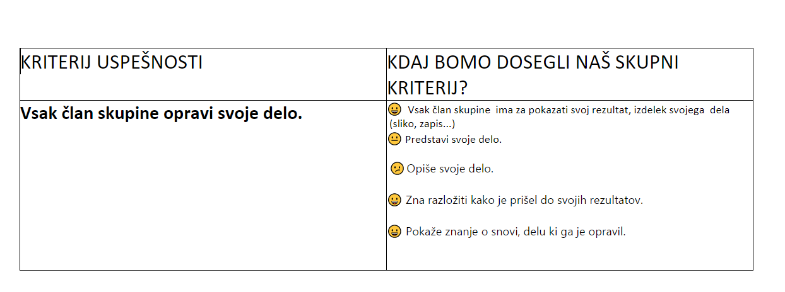
Skupina 4:
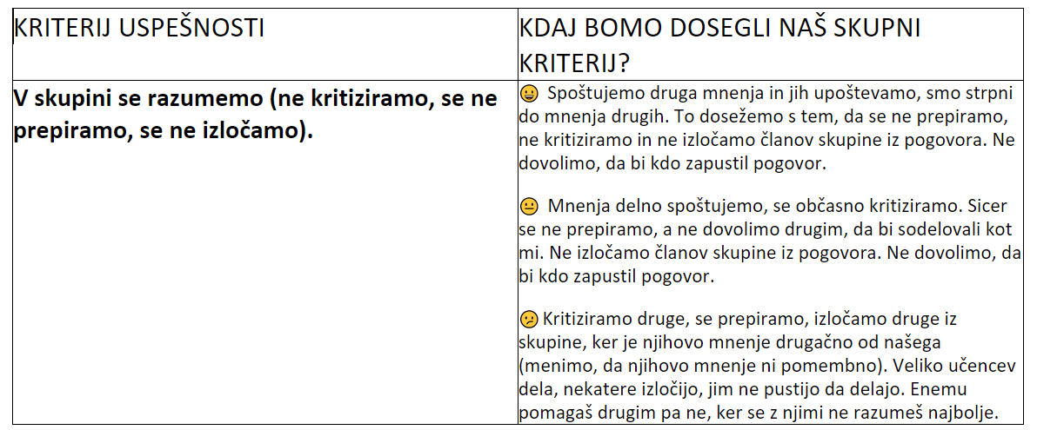

Dokaz 3: Razredni kriterij sodelovanja

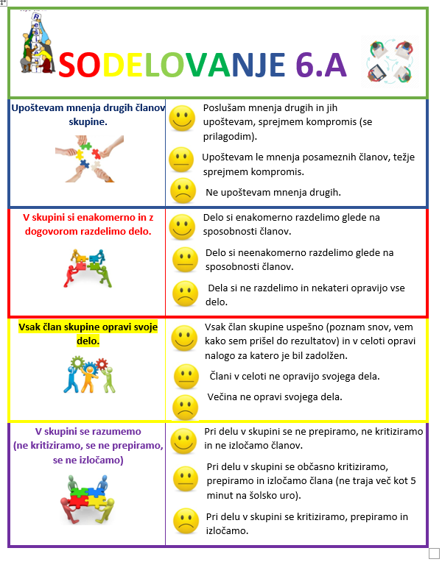

Dokaz 4: Izbor embalaže za prenos gob v aplikaciji Padlet

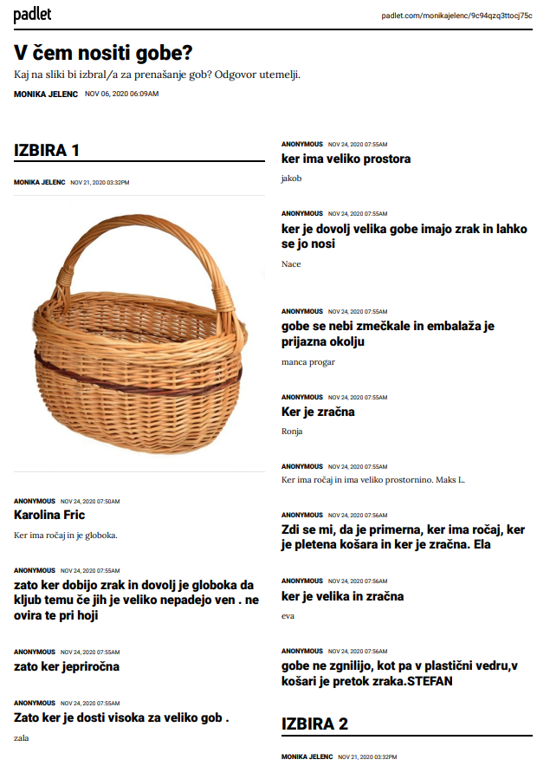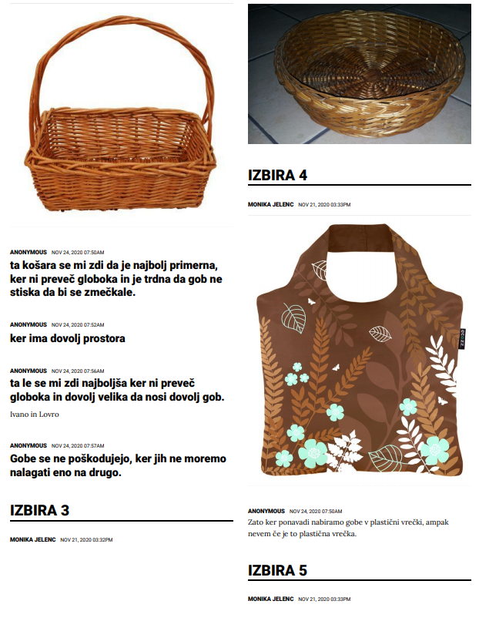

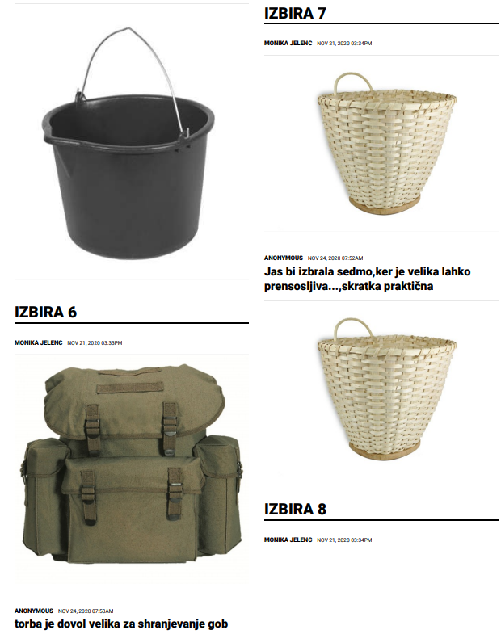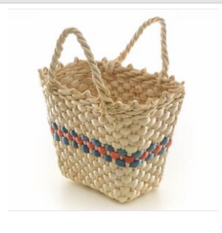

Dokaz 5: Zapisi učencev v mentimetru, kjer primerjajo površino in prostornino

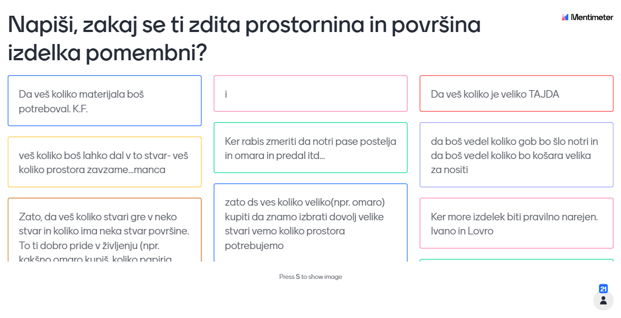

Dokaz 6: Zapisi učencev o kriterijih za izdelavo embalaže za nošenje gob

- skupina
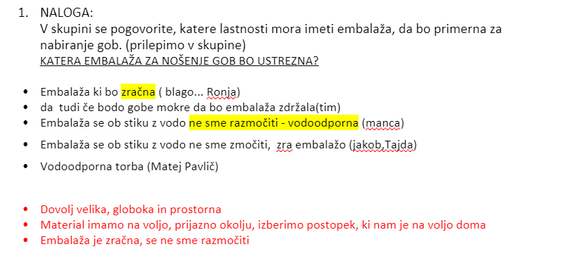
- skupina
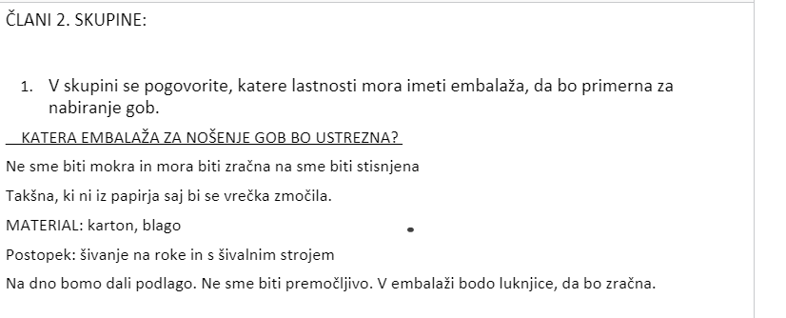
- Skupina
KATERA EMBALAŽA ZA NOŠENJE GOB BO USTREZNA?
Zračna, odporna na vlago, mora imeti ročaj, je dovolj trdna, velika, dno mora imeti luknjice, ne pretežka ampak čim lažja
- Skupina
KATERA EMBALAŽA ZA NOŠENJE GOB BO USTREZNA? LASTNOSTI- Vodoodporna, vzdržljiva, dovolj velika, okolju prijazna, zračna...

Dokaz 7: Skupni kriterij za izdelavo embalaže za prenašanje gob

Pri načrtovanje embalaže za prenašanje gob bomo upoštevali:
- količino gob, ki ji bomo prenašali
- kako dobro je nosljiva embalaža (PRENOSLJIVOST)
da, embalaža omogoča prepuščanje trosov.

Dokaz 8: Zapisi učencev v Mentimetru o materialu, ki ga imajo doma na voljo za izdelavo embalaže za prenos gob

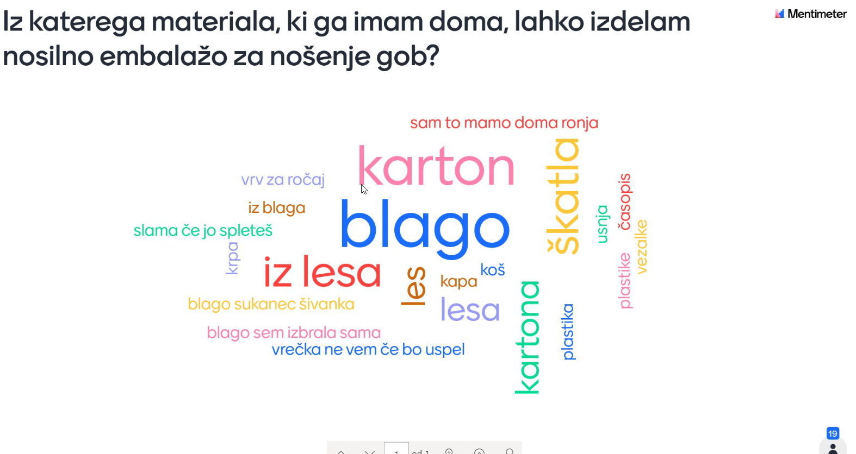

Dokaz 9: Skice embalaž za prenos gob posameznih skupin
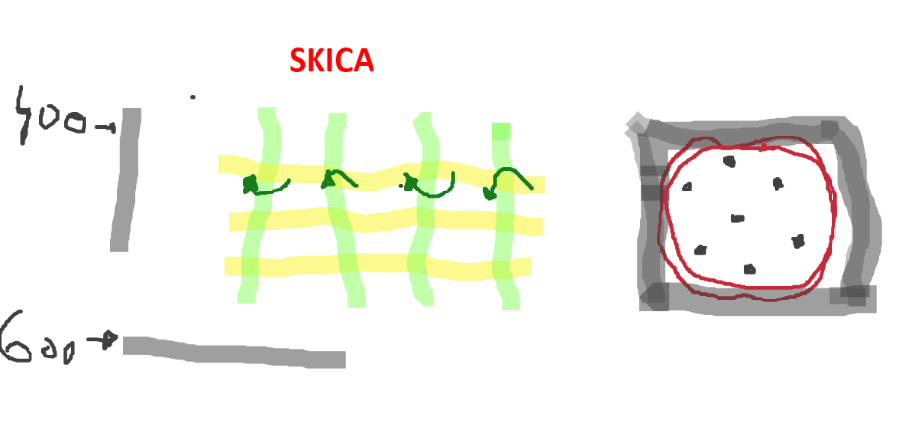
Skupina 1 Skupina 2
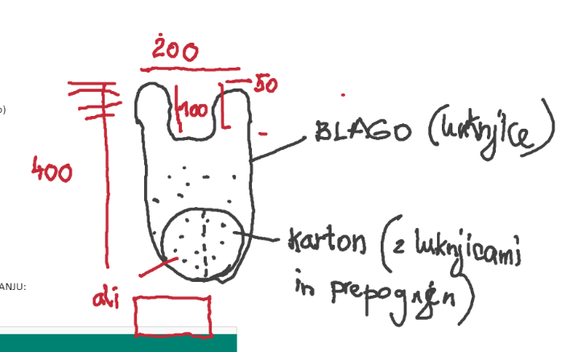
Skupina 3 Skupina 4
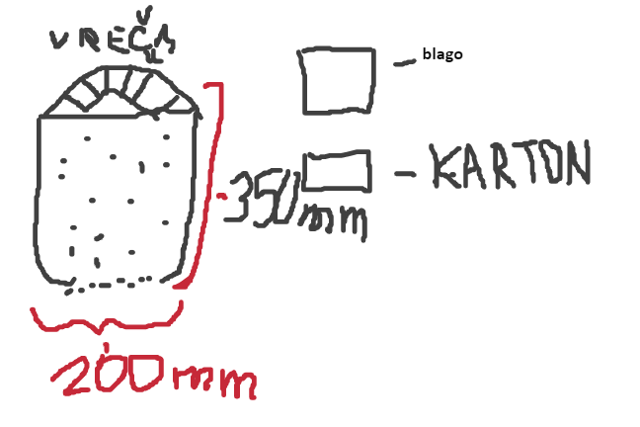
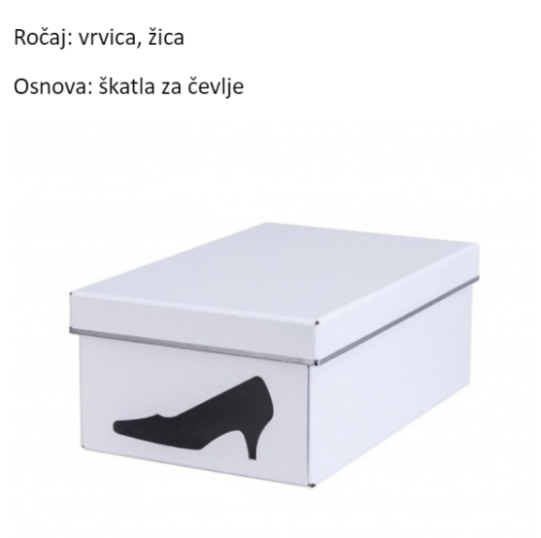

Dokaz 10: Prikaz odgovorov vprašalnika o sodelovanju
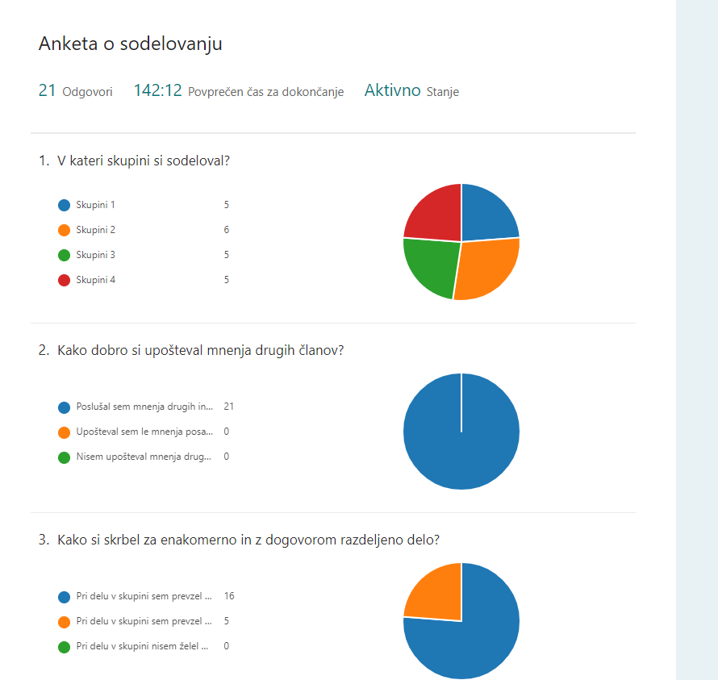
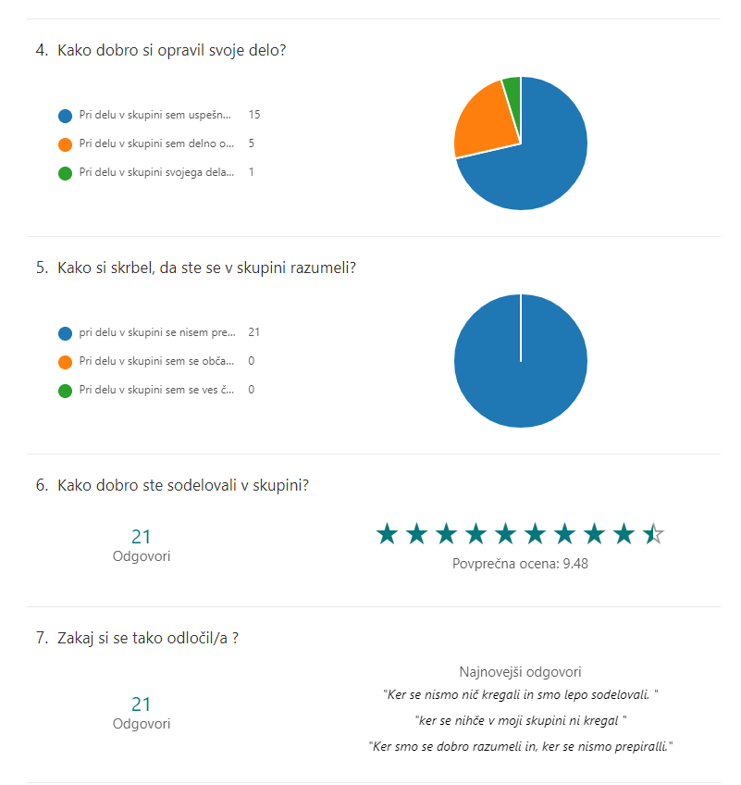
Odgovori na 7. vprašanje:
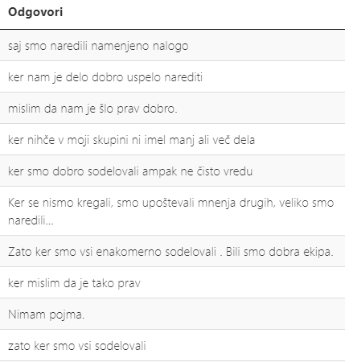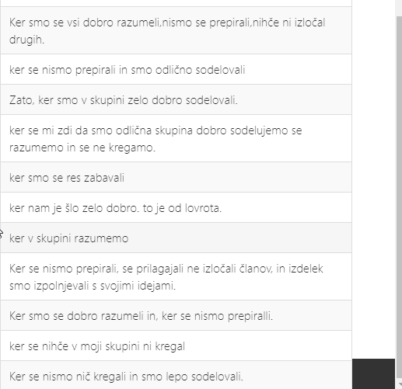

DOKAZ 11: Sway – slike končnih skic in izdelanih košar
https://sway.office.com/zZ51pHrmssq5gHez?ref=Link
